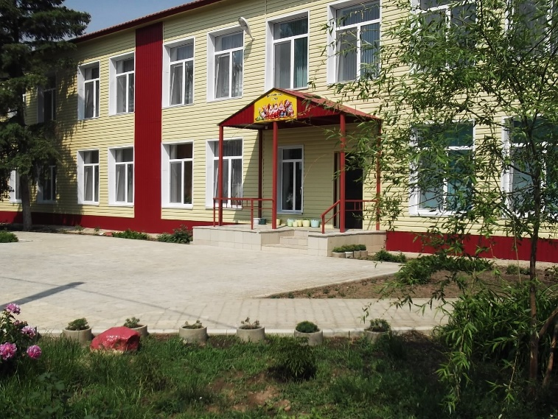

МУНИЦИПАЛЬНОЕ КАЗЕННОЕ ДОШКОЛЬНОЕ ОБРАЗОВАТЕЛЬНОЕ УЧРЕЖДЕНИЕ ДЕТСКИЙ САД ОБЩЕРАЗВИВАЮЩЕГО ВИДА № 72
ГОРОДСКОГО ПОСЕЛЕНИЯ ПЕТРОВ ВАЛ
КАМЫШИНСКОГО МУНИЦИПАЛЬНОГО РАЙОНА ВОЛГОГРАДСКОЙ ОБЛАСТИ

2015 год

В ПОМОЩЬ ПЕДАГОГАМ

«БЕЗ ПРАЗДНИКОВ
НЕ БЫВАЕТ ДЕТСТВА»
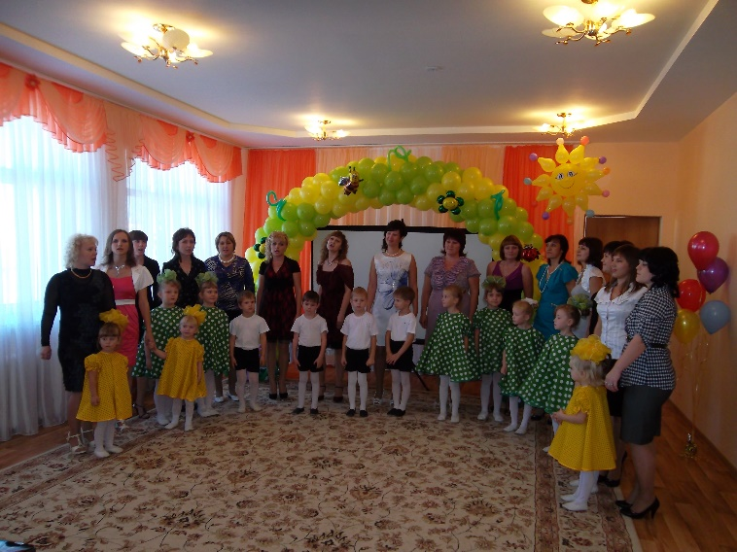

Музыкальный руководитель
Князева К. Г.

«Духовная жизнь ребенка полноценна тогда, когда он живет в мире игры, сказки, музыки, фантазии, творчества. Без этого он засушенный цветок.»

В. А. Сухомлинский

С ранних лет любой человек знает, что такое праздник, и желает, чтобы их было как можно больше. Взрослые не хотят жить без праздников, а уж дети – тем более.
Праздник – это важная часть жизни ребенка, это радостное событие, которое позволяет расслабиться, встряхнуться, забыться. А порой и просто отдохнуть от будней. И уже почти афоризмом стали слова: «Без праздников не бывает детства!»
Праздники и развлечения являются частью культурно-досуговой деятельности ДОУ. Через управляемую культурно-досуговую деятельность детей возможно развить общую культуру ребенка, его творческую индивидуальность, сформировать основы его положительного отношения к окружающим, позитивную «Я-концепцию».

Классификация детских праздников на основе общепринятой праздничной культуры России:
1) народные и фольклорные – Святки, Коляда, Масленица, Красная горка, весеннее-летние игрища и забавы, Осенины;
2) государственно-гражданские – Новый год, День защитника Отечества, День Победы, День знаний, День города и др.;
3) международные – День матери, День защиты детей, Международный женский день;
4) православные – Рождество, Благовещение, Вербное воскресенье, Пасха, Троица, Покров;
5) бытовые и семейные – день рождения, выпуск в школу;
6) «фантазийные праздники» – Праздник мыльных пузырей, Праздник воздушных шаров, Бумажных корабликов.

Клпссификация развлечений:
в зависимости от активности детей, на три вида. Это развлечения, в которых дети:
1) только зрители и слушатели;
2) участвуют самостоятельно;
3) участвуют совместно со взрослыми.

Развлечения – красочные моменты, развивающие творческую активность, обогащающие детей впечатлениями. В развлечениях дети могут проявлять самостоятельность, приобрести уверенность в своих силах, развивать коммуникативные способности, личностные качества.
Этапы работы по организации праздника:

1. Предварительное планирование. В начале учебного года проводится собрание педагогического коллектива, на котором обсуждается план работы на год. Происходит выбор праздников, и устанавливаются сроки их проведения.
2. Работа над сценарием.
3. Предварительное знакомство детей с темой утренника.
4. Репетиции.
5. Работа с родителями.
6. Проведение утренника
7. Подведение итогов
8. Последействие праздника.

Структура сценария-традиционного праздника в детском саду

1. Экспозиция (обозначение сюжета, места действия, определение атмосферы праздника)
2. Оформление «завязки» (появление нового события в начале праздника)
3. Развитие действия по восходящей (череда событий, которые, сменяя друг друга, по энергетическому уровню усиливаются и ведут нас к кульминации)
4. Кульминация (переломный момент праздника)
5. Развитие действия по нисходящей (события направлены на разрешение ситуации)
6. Развязка (в её основе – разрешение сюжета)
7. Финал (апофеоз праздника)

Анализ качества проведения праздника, при котором оцениваются:

-деятельность детей во время праздника, их самочувствие, эмоциональное состояние, степень активности и заинтересованности, качество выступлений;

-деятельность музыкального руководителя и воспитателей, их профессионализм в составлении сценария, умение распределять роли с учетом возрастных и индивидуальных особенностей детей, степень и характер взаимодействия друг с другом и детьми;

- качество используемого музыкального репертуара, его доступность, художественность и соответствие тематике праздника; качество исполнения музыкального репертуара;

-организационные моменты праздника, согласованность работы всего коллектива при подготовке в проведении праздника;

-праздничное оформление зала.

Творческих успехов!

